<https://m.gazeta.ru/business/news/2022/03/29/17488801.shtml>

 29 марта 2022

# С начала года в России выявили 70 млн пачек нелегальных сигарет

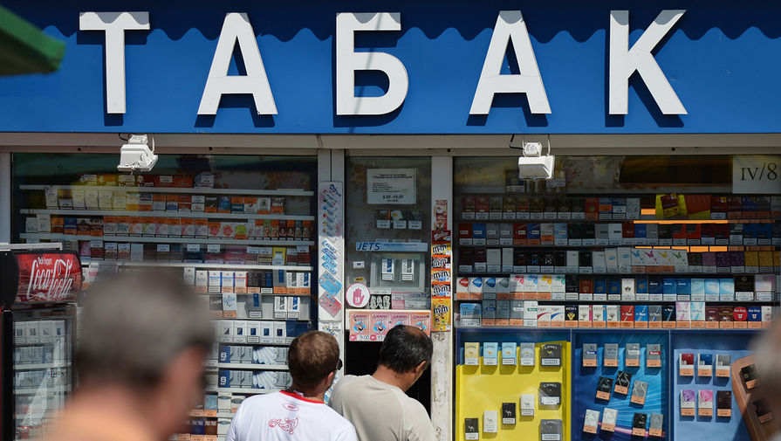

*Алексей Мальгавко/РИА «Новости»*

С начала 2022 года система отслеживания маркировки товаров «Честный знак» обнаружила более 70 млн попыток ввода нелегальных сигарет в торговый оборот. Об этом «Газете.Ru» сообщили в пресс-службе Центра развития перспективных технологий, являющегося оператором системы.

«Система фиксирует и анализирует ряд признаков, по которым мы понимаем, что происходит попытка сбыта нелегальных сигарет. В итоге под видом легальной пачки на руки потребителю выдают товар неизвестного происхождения, либо товар, введенный в оборот с нарушениями. Таких попыток реализации нелегальной продукции через легальный бизнес за неполных три месяца 2022 года выявлено более 70 млн», — рассказал представитель ЦРПТ.

Чаще всего в 2022 году нелегальные сигареты пропустить через систему «Честный знак» пытались в Краснодарском крае – 12,2 млн нарушений. В Москве их выявили 7,2 млн, в Ростовской области – 5,7 млн. В Санкт-Петербурге и Иркутской области обнаружили 2,9 млн и 2,5 млн таких попыток соответственно.

Как уточнили в ЦРПТ, по самым скромным подсчетам (минимальная цена пачки сигарет в 112 рублей), российский бюджет мог бы недополучить 3,2 млрд рублей – именно в такую сумму оцениваются акцизные сборы с 70 млн пачек.

Нарушения допускали около 40 тыс. компаний – почти каждая четвертая организация, участвующая в обороте табачной продукции и зарегистрированная в системе. Информацию о них направили в надзорные органы. В ЦРПТ отметили, что после введения маркировки сигарет три года назад «Честный знак» фиксирует каждую попытку реализовать сигареты с нарушениями в легальных точках продаж.